Мұражай жұмысы туралы анықтама

Қыркүйек айының 27-сі күні Н.В.Гоголь атындағы Қарағанды облыстық әмбебап ғылыми кітапханасына, М.Әуезовтің 125 жылдығына орай «Қара сөздің хас шебері»атты әдеби кешке мектебіміздің 8 «Ә» сынып оқушысы А.Ерасыл,
9 «Ә» сынып оқушылары Ш.Мөлдір, А.Абдуллаһ, Ж.Арман, М.Ерасыл, 9 «В» сынып оқушысы Қ.Ерсін, Қ.Алихан, 10 «Б» сынып оқушысы М.Дариға қатыстып, барлық оқушылар алғыс хаттармен марататталып келді. https://www.instagram.com/p/CjDllSrtBQF/?igshid=YmMyMTA2M2Y=
#SATTARIKINAPHANA
#57KITAPHANA
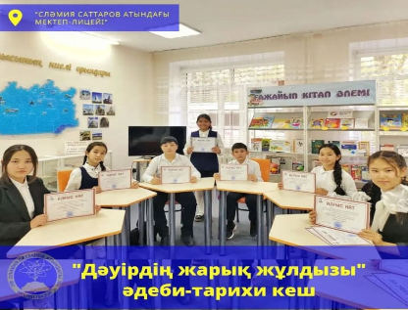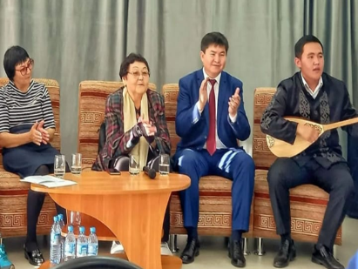

Қараша айы педагогикаға еңбегі сіңген қоғам қайраткері, ақын «Ахмет Байтұрсынұлының өмірі мен шығармашылығымен» таныстыру жоспарланды:
Ахмет Байтұрсынұлының «Ақжол» кітабын зерделеу:
- «Өлең сөз»
- «Көсемсөз»
- «Асыл сөз»
Ахмет Байтұрсынұлының «Маса» жинағын талдау.
Алаш ардақтысы, ұлтымыздың рухани көсем А.Байтұрсынұлының туғанына 150 жыл толуына арналған Н.В.Гоголь атындағы обылыстық әмбебап ғылыми кітапханасында ұйымдастырылған «Дәуірдің жарық жұлдызы» әдеби-тарихи кешке оқушыларымыз белсене қатысты. Оқушылар А.Байтұрсынұлының мысалдарын жатқа мәнерлеп оқыды. Пән мұғалімдері мен оқушыларға алғыс хат берілді. https://www.instagram.com/p/Ci1lLubK9zE/?igshid=YmMyMTA2M2Y

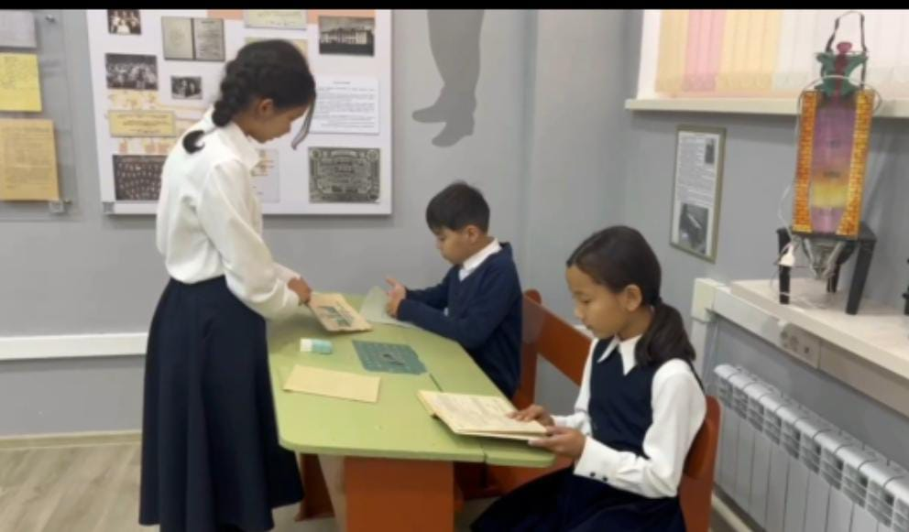
Желтоқсан: Мағжан Жұмабаевтың өмірі мен шығармашылығы
- Мағжанның саяси лирикалық өлеңдері
- «Мен жастарға сенемін» өлеңін талдау
«Тәуелсіздік-елімнің ерлік жолы» дебат.
Мектеп-лицейде «Мұражай сабақтары» атты үйірме жұмысы жүргізіледі. Мақсат: Мектеп мұражайының оқушылардың рухани мінез-құлықтарын дамыту мен өркендетуде, патриоттық және азаматтық құндылықтарын қалыптастыру, аналитикалық ойлау қабілеттерін жетілдіру арқылы шығармашыл ізденімпаз тұлға тәрбиелеу. Сонымен бірге мұражай бағытына байланысты жұмыс жоспарында тарихи тұлғалар /педагогтер/ туралы әр түрлі шаралар жоспарланған. Мұражай гидтері нақтыланған, олармен әрдайым жұмыс жүреді.
«Мұражай сабақтары» үйірмесінің қаңтар айындағы жоспары «Батырлар жырларына» арналды. Үйірме мақсаты: мектеп мұражайының оқушылар бойындағы рухани мінез-құлықтарын дамыту, патриоттық және азаматтық құндылықтарын қалыптастыру. «Батырлар жыры» ұлттық құндылықтарымыздың тұнып тұрған мәйегі. «Оқуға құштар мектеп» жобасы аясында қызмет атқаратын «Мұражай сабақтары» үйірмесінің жұмысы оқушыларды әдеби мұрамызбен танысу, оқу арқылы кітап оқуға деген сүйіспеншілігін қалыптастыру мақсатын да көздеді.

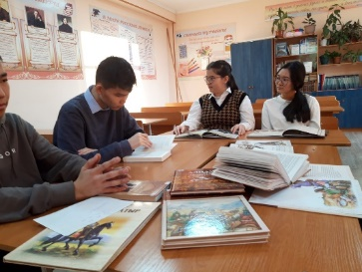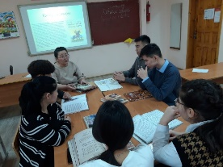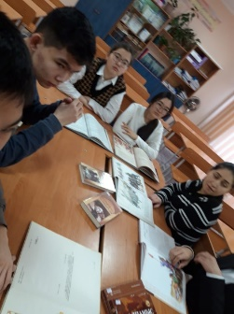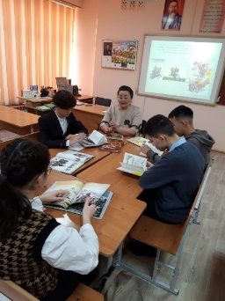

https://www.instagram.com/p/CnRSvcnqHi0/?igshid=MDJmNzVkMjY=

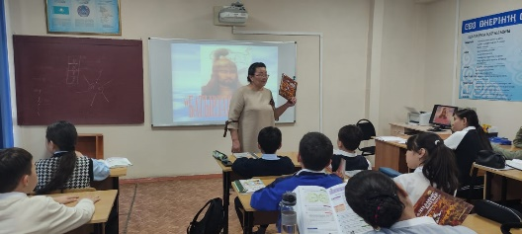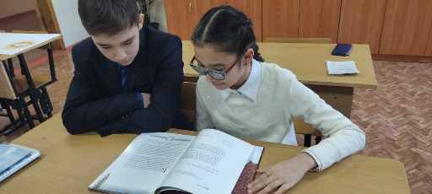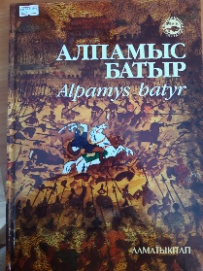
«Мұражай сабақтары» үйірмесі «Арыстан жүрек» тақырыбындағы мұражаймен кіріктірілген сабақ өтті. Мақсат - «Оқуға құштар мектеп» жобасы аясында оқушылардың рухани мінез-құлықтарын дамыту мен өркендетуде, патриоттық және азаматтық құндылықтарын қалыптастыру.Оқушылар «Алпамыс батыр» жырын шеңбер ішінде оқумен танысты. Ерлік, елдік тақырыбындағы мақал-мәтелдердің жалғасын тауып жарысты. 20.01.2023 https://www.instagram.com/p/CnoX58Fqk-c/?igshid=MDJmNzVkMjY=

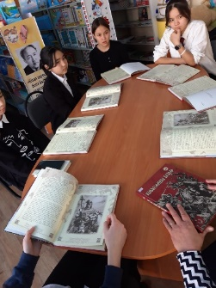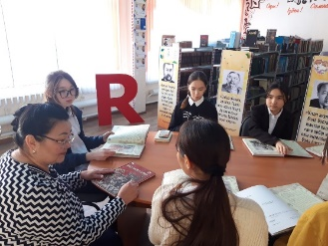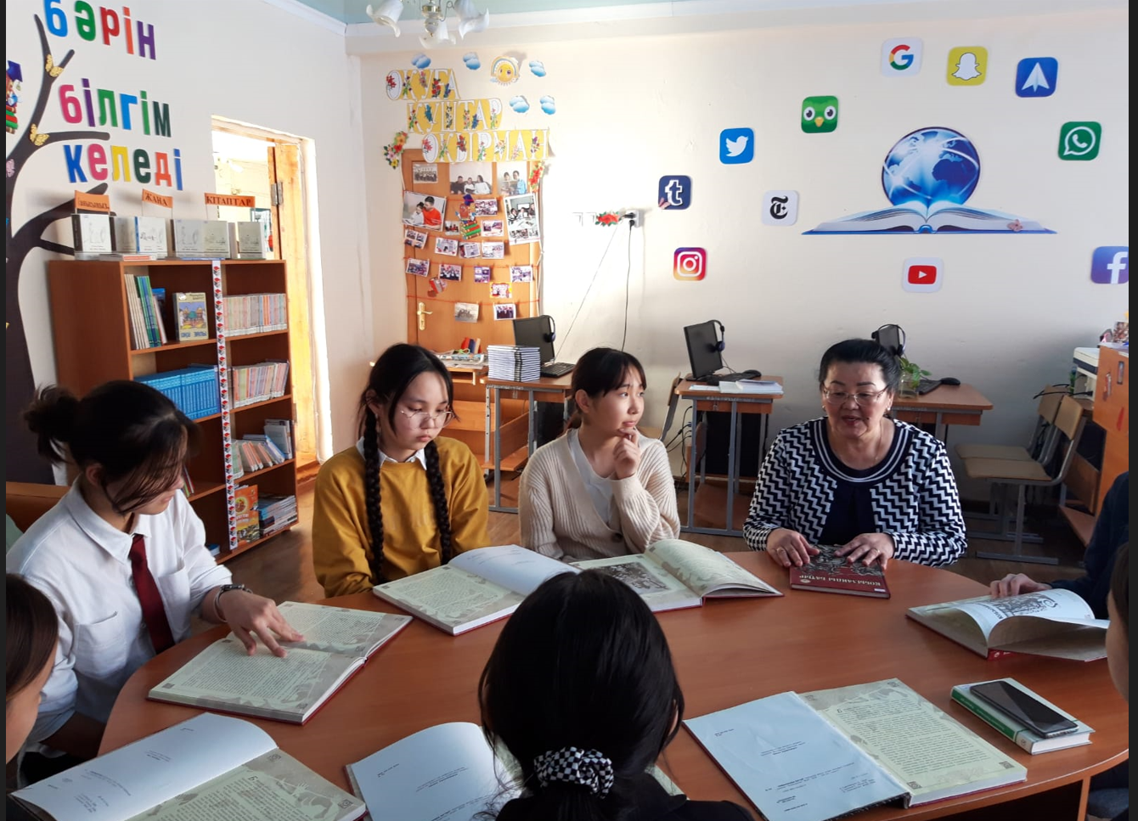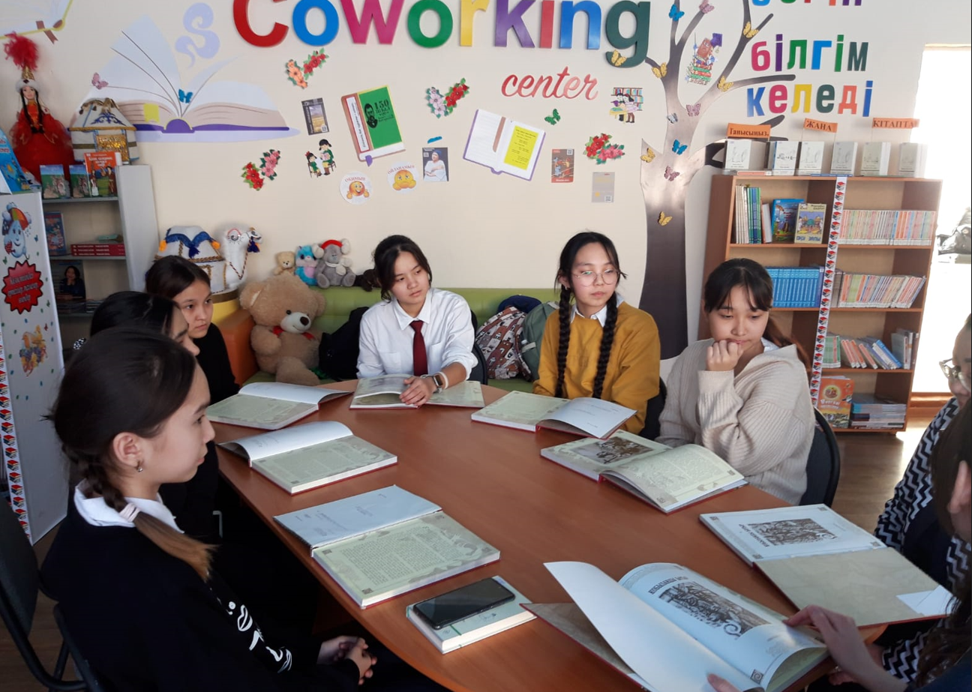

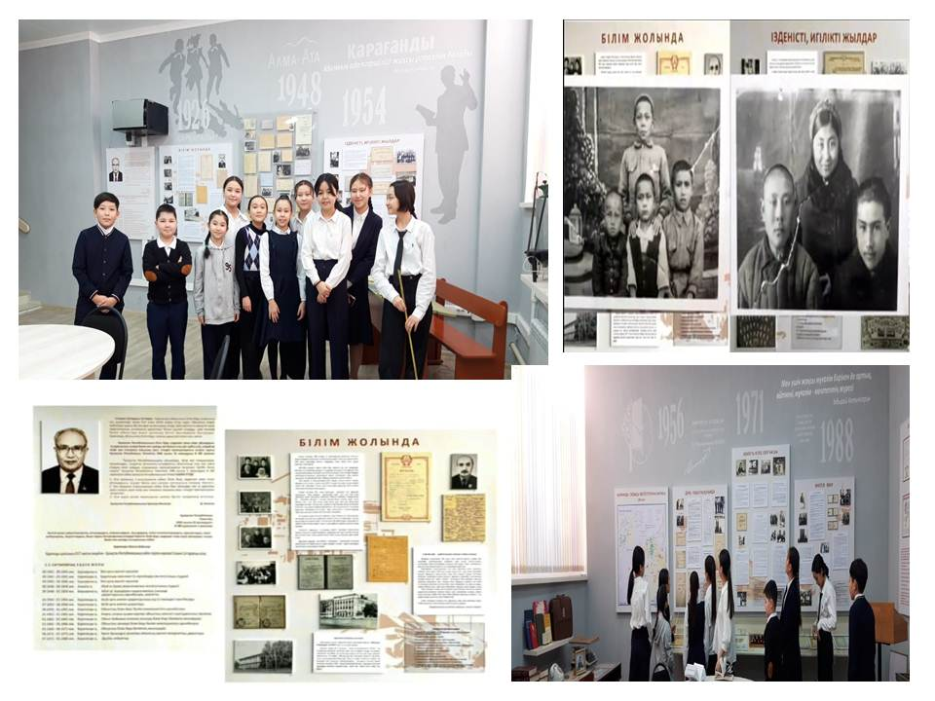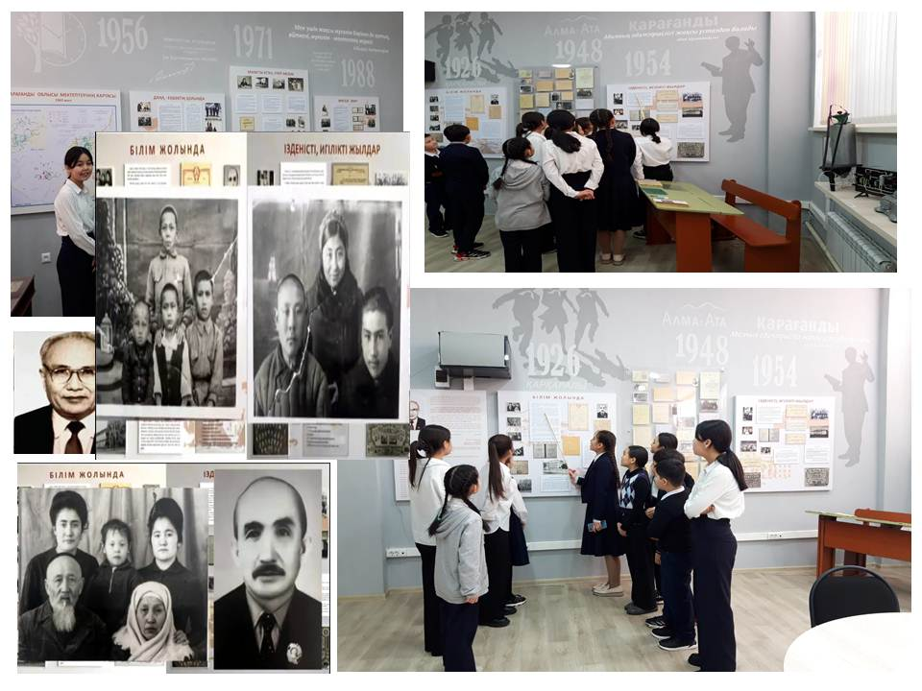
Қарағанды қаласының білім бөлімінің «Ziatkerlik modernizasia20» жобасының академиялық күнтізбесіне сәйкес «Мұражай сабақтары» үйірмесі ақпан айындағы жоспарлы «Туған жер – алтын ұя бесігім. Қарағанды өңірінен шыққан атақты адамдар, қоғам қайраткерлері» тақырыбы бойынша 5-7 сынып аралығында және бастауыш сыныптарға мектеп мұражайына саяхат сабақтар ұйымдастырылуда. Сонымен қатар 9«Ә» сынып оқушылары мектебімізге есімі берілген, педагогикаға еңбегі сіңген тұлға – Сләмия Саттаров мұражайынан виртуалды саяхатын ұсынды. https://www.instagram.com/p/ComObfPqSh9/?igshid=MDJmNzVkMjY=

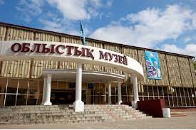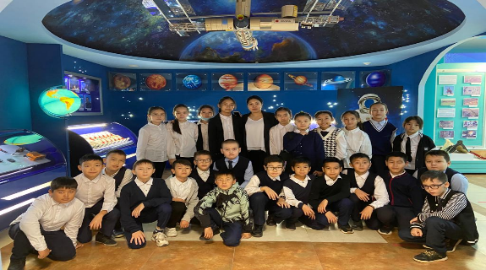
Жоспар бойынша облыстық мұражайға 5-ші сынып оқушыларымен саяхат жасап, туған өлкеміздің тарихымен танысып қайтты.
Мақсаты: Оқушыларға мұражайдың таусылмас қазына екенін ұғындырып, өткен өмір тарихын, ескі табиғи заттардың қадір-қасиетін, өткен мен болашақты жалғастырушы екенін түсіндіру.

